《八年级第五单元 第23课-记忆力训练游戏》学生学习手册
学校名称： __________ 班级： __________ 姓名： __________

模块一：课程导入

真实情境
随着全球老龄化的加剧，阿尔兹海默症（俗称老年痴呆）已成为影响老年人生活质量的一大杀手。医学研究表明，早期的认知干预与记忆力训练能有效减缓大脑退化。
你是否想过，利用物联网技术开发一款“记忆力挑战设备”？它不仅能帮助长辈进行日常脑力锻炼，还能通过数据上传功能，让远方的子女实时掌握长辈的认知状态，实现“科技助老”。

核心问题
我们能否利用物联网技术，设计一款既能让老人进行记忆力挑战，又能让数据同步到云端的系统？

学习目标
通过本课程的学习，你将能够：
1. 理解物联网在医疗健康领域的应用价值。
2. 掌握使用列表（数组）来存储和处理序列数据的方法。
3. 学会使用按键进行人机交互，并实现多模式选择。
4. 理解“状态机”编程思想，并用它来管理复杂的游戏流程。
5. 设计并实现一个具备随机出题、实时反馈、难度递增和云端同步功能的记忆力训练游戏。

模块二：概念学习

1. 核心数据结构：列表（List / Array）
想一想：如果老师让你记住一串随机的数字“8, 2, 5, 9, 1”，你是如何在大脑里储存它们的？
你可能会在脑海里形成一个有序的“格子”，把这些数字按顺序放进去。在编程中，这种可以按顺序存放多个数据的“格子”，就叫做列表（或数组）。
- 特点：可以存放多个数据，并且每个数据都有自己的“门牌号”（索引），从0开始。
- 用途：在我们的游戏中，电脑随机生成的题目序列（如“上, 下, 左, 右”）和玩家输入的答案序列，都需要用列表来存储。

2. 核心逻辑：状态机（State Machine）
想一想：一个游戏通常有几个不同的阶段？比如“等待开始”、“游戏中”、“游戏结束”等等。
我们的记忆力游戏也一样，它有几个清晰的状态：
1. 难度选择状态：等待玩家选择游戏难度。
2. 题目显示状态：电脑正在依次展示题目序列。
3. 玩家答题状态：等待玩家根据记忆输入答案。
4. 游戏结束状态：显示最终得分，并上传数据。
程序在不同状态下，做的事情是完全不同的。这种根据当前状态来决定下一步做什么的编程思想，就叫做状态机。

模块三：逻辑分析

1. 系统功能拆解
系统部分 | 具体功能 | 实现方式（图形化积木块）
输入 | 1. 接收玩家选择的难度2. 接收玩家输入的答案 | 1. 使用“当按键…按下”积木块  2. 将按键对应的数值存入“玩家答案列表”
处理 | 1. 据难度生成随机题目序列  2. 依次显示题目序列  3. 逐一比较“题目列表”和“玩家答案列表”  4. 判断游戏是进入下一关还是结束  5. 将得分上传到云平台 | 1. 使用“重复…次”和“随机数”积木块，将结果存入“题目列表”  2. 循环遍历“题目列表”，在点阵屏上显示  3. 循环比较两个列表在相同索引位置的值是否相等  4. 使用“如果…那么…否则…”积木块  5. 使用“发送数据到云平台”积木块
输出 | 1. 在点阵屏上显示题目序列  2. 显示答对（√）或答错（×）的反馈  3. 显示最终得分 | 1. 使用“点阵屏显示图案”积木块  2. 使用“点阵屏显示图案”积木块  3. 使用“OLED显示字符串”积木块

2. 逻辑可视化：列表比较
看一看：下面的表格模拟了程序是如何比较两个列表的。
索引（“门牌号”） | 0 | 1 | 2 | 3
题目列表 | “上” | “下” | “左” | “右”
玩家答案列表 | “上” | “下” | “右” | “左”
比较结果 | 相等 | 相等 | 不相等 | -
请回答：程序在比较到第几个（索引值为多少）时，发现玩家出错了？此时应该做什么？

模块四：算法设计
让我们用一个流程图来梳理“记忆力训练游戏”的完整逻辑。
读一读，理一理：请仔细观察下面的流程图，并尝试用自己的话描述从“开始”到“结束”的完整过程。
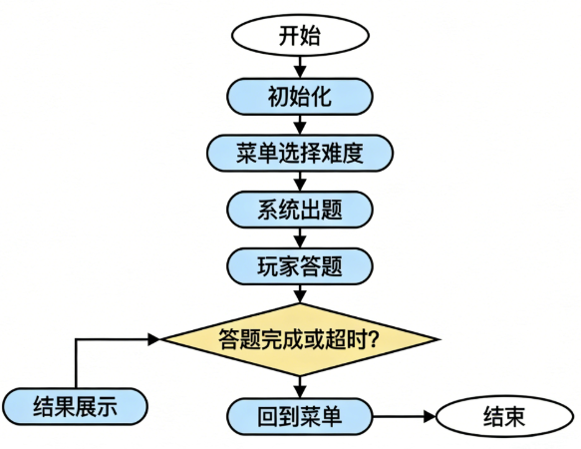
图1：游戏主流程图

模块五：搭建指导
这个项目的核心在于用一个“游戏状态”变量来控制程序的走向。

任务1：搭建游戏主框架
目标：使用“如果…那么…”积木块，根据“游戏状态”变量的值，执行不同的操作。
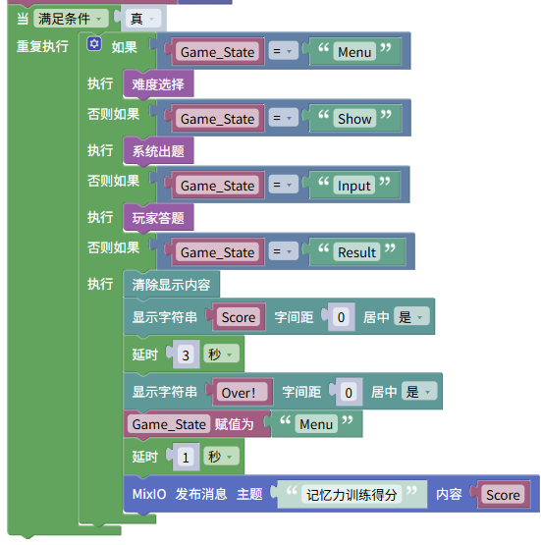
动手试一试：
1. 创建一个名为“游戏状态”的变量。
2. 在“重复执行”积木块内部，放入多个“如果…那么…”积木块。 - 如果 游戏状态 == 1，执行难度选择的逻辑。 - 如果 游戏状态 == 2，执行题目显示的逻辑。 - 如果 游戏状态 == 3，执行玩家答题的逻辑。 - 如果 游戏状态 == 4，执行游戏结束和上传分数的逻辑。

任务2：实现“随机序列生成”
目标：创建一个长度随关卡增加的随机方向列表。
想一想：如何让列表的长度每一关都增加1？
动手试一试：
1. 创建一个名为关卡等级的变量，初始值为1。
2. 使用“重复关卡等级次”的循环积木块。
3. 在循环内部，生成一个1到4的随机数。
4. 用“如果…那么…”积木块，将1对应“上”，2对应“下”，3对应“左”，4对应“右”。
5. 将生成的方向添加到“题目列表”中。
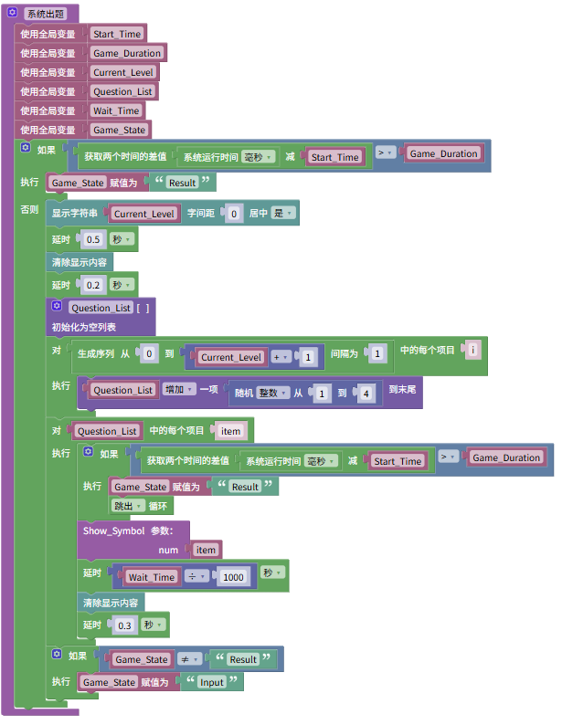

任务3：实现“玩家输入与比较”
目标：逐一比较玩家的输入和标准答案。
想一想：程序如何知道玩家当前正在回答的是第几个题目？
动手试一试：
1. 创建一个名为当前答案索引的变量，初始值为0。
2. 当玩家按下按键时，比较他的输入是否等于“题目列表”中第当前答案索引个元素。
3. 如果正确，将当前答案索引加1。然后检查当前答案索引是否等于关卡等级，如果相等，说明本关通过！
4. 如果错误，立刻将“游戏状态”变量设为4（游戏结束）。
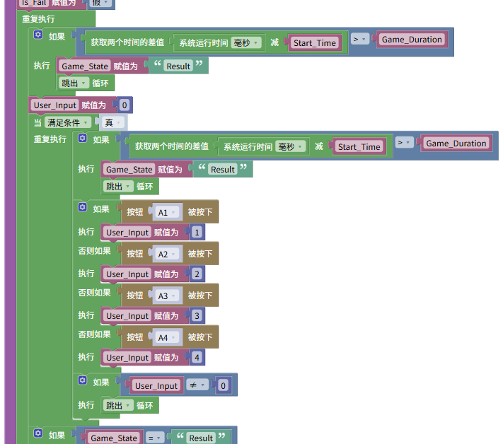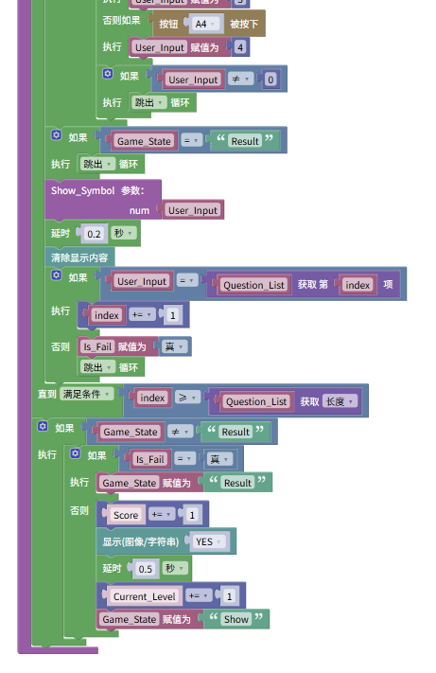

模块六：调试指导

1. 分段测试法
不要等所有积木块都搭完再测试！每完成一个核心功能，就测试一次。
第一步：只测试“难度选择”功能。按下按键，看看对应的难度变量是否变化。
第二步：测试“随机序列生成”功能。让程序生成一个序列，并用显示屏打印出来，看看是否符合预期。
第三步：测试“玩家答题”功能。手动设置一个固定的“题目列表”，然后输入答案，看看程序判断是否正确。

2. 常见问题排查清单
故障现象 | 可能原因 | 解决方法
游戏卡住不动 | “游戏状态”变量没有被正确改变 | 使用显示屏或串口打印“游戏状态”变量的值，看它停在了哪个状态。
答案总是错误 | 列表比较的逻辑有误，或索引变量没有正确增加 | 打印“题目列表”和“玩家答案列表”，以及“当前答案索引”的值，进行对比。
难度没变化 | 关卡等级变量没有在过关后增加 | 检查过关后，是否执行了“将关卡等级加1”的积木块。

模块七：拓展挑战
- 增加“生命值”系统：玩家不再是一次失误就结束游戏，而是有3次机会。你需要增加一个“生命值”变量，每次答错就减1，减到0才游戏结束。
- 增加“双人对战”模式：两名玩家轮流进行记忆挑战，看谁能达到更高的关卡。
- 数据可视化：在物联网平台上，将每次上传的得分用折线图展示出来，观察记忆力训练的进步曲线。

模块八：学习反思

知识清单
请用你自己的话，描述一下你对以下概念的理解：
- 列表（List）：
- 状态机（State Machine）：
- 随机数（Random Number）：

“拦路虎”日志
我遇到的问题 | 我是如何解决的 | 我学到了什么

创意思考
除了记忆力训练，这项技术还能用在哪些帮助老年人的场景中？（例如：用药提醒、防走失预警、趣味社交等）

